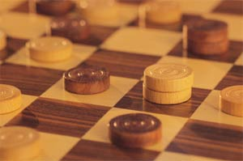

ШАШЕЧНЫЙ
ИЗРАИЛЬ

СОДЕРЖАНИЕ

1. Чемпионат мира по стоклеточным шашкам ......................................................3
2. Ф.Вассерман. Кубок отправился в Россию .......................................................3
3. Ф.Вассерман. На пьедестале трое северян! ...................................................12
4. Ф.Вассерман. Чемпионка Элла Зильберман ...................................................15
5. В.Костовский. Все точки над "И" ..................................................................16
6. В.Маламед. "Живут во мне воспоминания" ....................................................17
7. В.Маламед. Нестандартный ход в стандартной позиции .................................26
8. Б.Дружинин. По свежим следам новой изданной книги ..................................27
9. М.Цветов. Композиция ................................................................................33
10. Ю.Резник. Бразильские шашки ..................................................................37
11. Анонс следующего номера ........................................................................39

№5 (65) 2011 г.

Издается Федерацией шашек Израиля с января 2006 года,
президент ФШИ Ю.Гольдштейн

Выходит 1 раз в месяц.

Редакционная коллегия:

М.Стругач (главный редактор),
Ф.Вассерман, В.Маламед, Е.Соркина, Э.Фагель, Я.Шаус

Ваши пожелания и замечания :
М.Стругач – markstr@rambler.ru ; markstrugach@gmail.com; 054 – 4408256

 Чемпионат мира по стоклеточным шашкам

С 7 по 28 мая в Голландии прошел чемпионат мира по стоклеточным шашкам среди мужчин. 20 шашистов по круговой системе боролись за звание чемпиона мира.
Среди участников были чемпионы разных лет: А. Шварцман, А.Чижов, А.Георгиев, Г.Валнерис, А.Гантварг, а также другие сильные игроки.
Блестяще провел этот турнир Александр Георгиев (Россия), который набрал 26 очков из 38-ти возможных и завоевал вновь титул чемпиона мира.
Поздравляем Александра Георгиева!

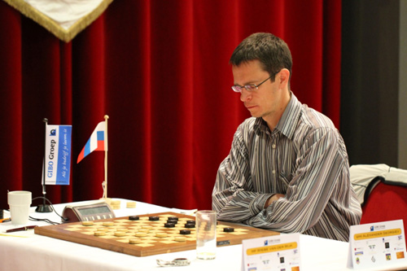

Второе место занял еще один представитель России Мурод Амриллаев – 23 очка,
а третье место досталось Жану Марку Нджофангу (Камерун) – 22 очка.
Также по 22 очка набрали А. Шварцман (Россия), Г.Валнерис (Латвия) и А. Балякин (Голландия).

Фото с сайта чемпионата мира http://www.wkdammen2011.nl/

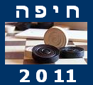 Кубок отправился в Россию

Феликс Вассерман, главный арбитр соревнований

О том, как проходила подготовка к самым массовым и популярным в Израиле шашечным соревнованиям, можно немало рассказывать. Прежде всего необходимо было найти спонсоров, а также уговорить самих шашистов внести свой вклад в успешное проведение турнира.
Были заказаны и изготовлены прекрасные кубки и большие медали трех достоинств для награждения 15-ти призеров в командном зачете. А сколько раз приходилось побывать в цеху, где готовились памятные медали для всех участников!
Немало ушло времени на решение вопросов о питании, доставке продуктов и организации обеда, "сладкого стола", напитков и т.д.
Приятный сюрприз ожидал участников уже с первых минут появления в игровом зале. Во время регистрации все получали памятные позолоченные медали с надписью "Хайфа-2011".

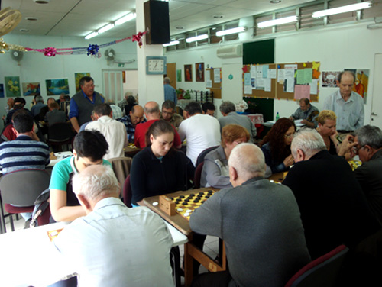
Идут жаркие шашечные баталии

Что касается информационного спонсора – газеты "Эпоха", то она накануне фестиваля опубликовала материалы о предстоящих шашечных сражениях.
На старт очередного розыгрыша вышли 11 команд, где играли 55(!) шашистов. Это своеобразный рекорд. До этого больше всего участников, 48, было на пятом по счету фестивале в 2003 году. Тогда спор за победу вели 16(!) команд, в составе которых играло по три шашиста.

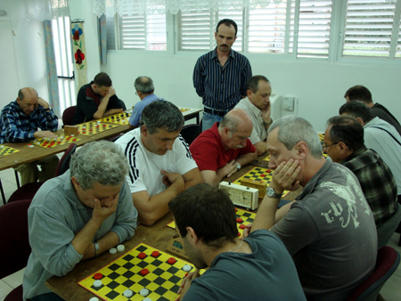
Александр Гантман внимательно следит за игрой своей команды
в последнем туре с командой Ашдода. Золотые призеры фестиваля
(слева напр.): Юрий Резник, Константин Савченко, Юрий Кириллов, Григорий Молдавский и Александр Гантман

На сей раз за шашечные столики сели два международных и семь национальных гроссмейстеров, один международный мастер, два мастера ФМЖД, 21 мастер спорта, 20 кандидатов в мастера спорта, а также два перворазрядника из 23-х городов Израиля и один гость нашей страны - шашист из Нижнего Тагила (Россия) международный гроссмейстер Юрий Кириллов, который выступал за команду Нацрат-Илита.

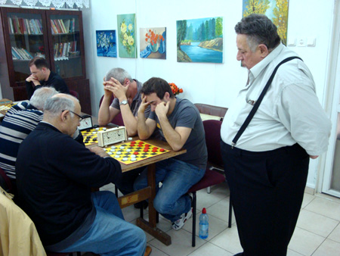
Победитель на второй 100-клеточной доске Эрлен Померанец
внимательно следит за ходом борьбы в матче Хайфа-I – Ашдод

Дебютировали на фестивале сразу 14 новых игроков. Среди них, кроме россиянина, - международный мастер Макс Шавель (Тель-Авив), Виктор Чечиков (Кирьят-Ям), Мариана и Зелиг Темины (Петах-Тиква), Владимир Готлинский (Мигдаль а-Эмек) и другие.
Из приведенного списка хотелось бы выделить В.Готлинского, который два месяца назад приехал в Израиль на ПМЖ из Харькова. Причем дебютант не только показал хорошую игру, но и с первой попытки занял первое место в личном зачете!

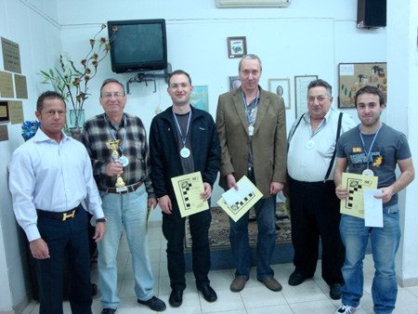
На фото(слева напр.): председатель оргкомитета фестиваля
Давид Люксембург, Борис Капелюшников, Борис Фельдман, Дмитрий Ганопольский, Эрлен и Илья Померанцы

В первом туре без потерь сыграли шашисты Ашдода и Нацрат-Илита, переигравшие своих соперников со счетом 5:0. Во втором туре ашдодцы вновь выиграли у своих соперников с "сухим" счетом, а Нацрат-Илит одержал важную для себя победу над хозяевами соревнований Хайфой-I – 3:2. С таким же счетом, но в пользу гостей, хозяева уступили затем и Ашдоду (в седьмом туре).
Перед последним туром и Нацрат-Илит, и Ашдод одержали по девять побед. Все должен был решить последний тур, когда в очной дуэли встречались шашисты Ашдода и Нацрат-Илита. В этот момент у северян было 39 очков, а у южан – 38.5.

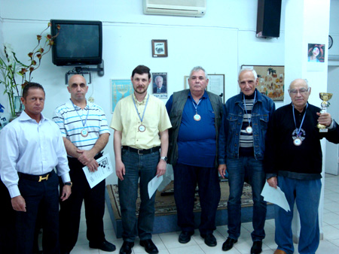
Давид Люксембург и команда Хайфы, в пятый раз(!)
ставшая бронзовым призером (слева напр.): Норайр Навасардян,
Марк Стругач, Залман Явельберг, Виктор Чечиков и Алекс Шварцман

Хайфа-I, за тур до финиша, имела 33.5 очка и при любой раскладке становилась обладательницей бронзовых наград. Что самое интересное, уже в пятый раз (!) за девять проведенных розыгрышей.
Интересно вспомнить, что два года назад ашдодцы выиграли у северян со счетом 3:2, за два тура до финиша, что и принесло им золотые медали.

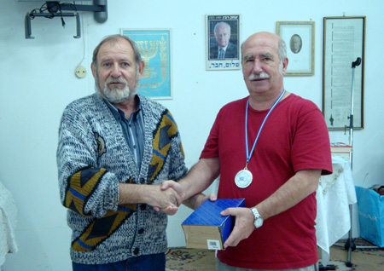
Главный арбитр Феликс Вассерман вручает приз за абсолютно
лучший результат, показанный в турнире на первой 64-клеточной
доске, гроссмейстеру из России Юрию Кириллову
Точно такой же счет был зафиксирован и на сей раз. Правда, теперь уже в пользу Нацрат-Илита. Команда из Амакимa набрала 42 очка из 50-ти возможных и в ... шестой раз завоевала золотые медали хайфского фестиваля.
Награды высшей пробы на закрытии были вручены Александру Гантману, Константину Савченко, Юрию Кириллову, Григорию Молдавскому и Юрию Резнику.
Команда Ашдода набрала 40.5 очков. Серебряные медали достались Борису
Фельдману, Эрлену Померанцу, Борису Капелюшникову, Дмитрию Ганопольскому и Илье Померанцу.
Бронзовыми призерами с 38.5 очками стали хозяева турнира «Хайфа-I. Здесь медалей удостоены Норайр Навасардян, Марк Стругач, Залман Явельберг, Виктор Чечиков и Алекс Шварцман.

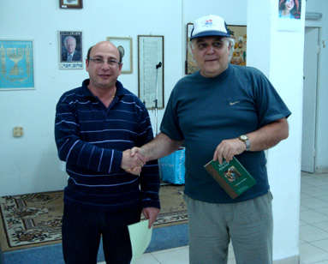
Юрий Гольдштейн вручает приз дебютанту фестиваля Владимиру Готлинскому, показавшему лучший результат на первой 100-клеточной доске

А вслед за призерами в итоговой таблице разместились команды: 4.Хайфа-II (В.Готлинский, А.Лиссон, В.Гончаров, Н.Белорицкая, Л.Кузнец), в активе которой 27 очков; 5.Тель-Авив (С.Русановский, С.Томбак, М.Шавель, С.Ешурин, Р.Райх) - 26.5; 6.Карней-Шомрон/Нетания (Ю.Гольдштейн, А.Шапиро, В.Четвериков, Л.Шапиро, Г.Мужиковский) – 23; 7.«Шпринцак», Хайфа (Р.Мунк, С.Поляк, И.Григоривкер, Р.Футлик, А.Крейдлин) - 21.5; 8.Север (К.Тенцер, А.Зинштейн, Е.Рубинштейн, М.Раковщик, З.Басс) - 19.5; 9.Женская сборная страны (Э.Зильберман, М.Темина, Е.Соркина, Л.Розен, З.Александрова) –19.5; 10.Ветераны (Г.Гозман, Г.Даян, Ф.Гантман, З.Темин, П.Пахманов) – 12; 11.Центр (А.Энглер, Л.Шмаглит, Г.Раковицкий, А.Нагиев, И.Бежашвили) – 5.
Интересно проходила борьба и на каждой из пяти досок в личном зачете. На первой 100-клеточной доске приятный сюрприз преподнес мастер Владимир Готлинский, набравший 9 очков из 10 возможных. В активе Александра Гантмана - 7.5 очков, Норайра Навасардяна - 7.
На второй 100-клеточной доске в очередной раз отличился 78-летний чемпион Израиля гроссмейстер Эрлен Померанец, набравший 9 очков. Лишь на пол-очка отстал от него Марк Стругач, а по 7.5 очков набрали Григорий Молдавский и Арье Лиссон.
На первой 64-клеточной доске (русские шашки) абсолютно лучший результат показал чемпион мира по блицу, неоднократный чемпион России Юрий Кириллов, в активе которого 9.5 очка!
Гость из Нижнего Тагила принес больше всех очков команде Нацрат-Илита. Юрий занял два первых места, как в личном, так и в командном зачетах. Неудивительно, что победители фестиваля подарили ему чемпионский кубок. Достался гостю из России и специальный приз за наибольшее количество набранных очков. По 8 очков набрали Борис Капелюшников (единственный, кому удалось сыграть вничью с Ю.Кирилловым) и Залман Явельберг.

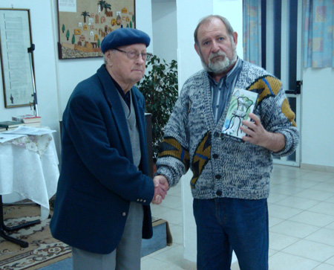
Главный судья турнира Феликс Вассерман вручает приз
старейшему участнику фестиваля, почетному мастеру спорта, участнику Великой Отечественной войны Павлу Львовичу Пахманову

На второй 64-клеточной доске лучше всех сыграл чемпион Израиля пяти последних лет К.Савченко, набравший 9 очков. На пол-очка от победителя отстали Дмитрий Ганопольский и Виктор Чечиков.
И, наконец, в бразильские шашки лучше всех сыграл ашдодский дуэт: Юрий Резник (игравший в команде Нацрат-Илита) и Илья Померанец, набравшие по 8.5 очка. А третье место с 7-ю очками досталось международному гроссмейстеру из Цфата Зинаиде Александровой, которая показала лучший результат среди представительниц прекрасного пола.

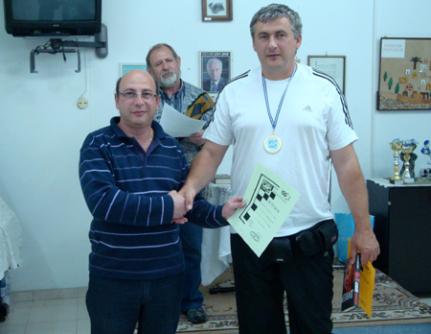
Президент ФШИ Юрий Гольдштейн вручает приз неоднократному чемпиону Израиля по русским шашкам Константину Савченко за лучший результат на второй "малой" доске
Специальными призами на бразильской доске были награждены еще два участника – самый молодой шашист, 24-хлетний И.Померанец и старейший игрок, 86-тилетний участник Великой Отечественной войны Павел Львович Пахманов.

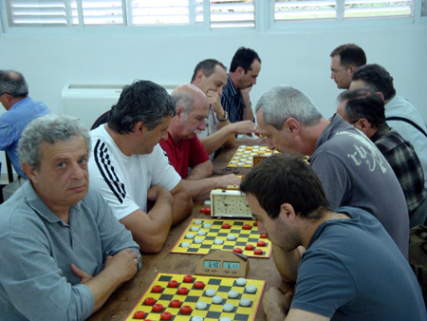
В решающем поединке за награды высшей пробы встретились
на "бразильской" доске Юрий Резник (слева)
и Илья Померанец (оба из Ашдода), набравшие по 8.5 очка.
Победа в очной дуэли принесла первое место Ю.Резнику

Награды лучшим шашистам на закрытии вручал председатель оргкомитета фестиваля, почетный консул республики Казахстан в Израиле, Давид Люксембург.
В девяти фестивалях приняли участие 114 шашистов из 37-ми городов Израиля, один игрок из России, а также компьютер "Plus-600" (участвовал в составе одной из команд в фестивале 2005-го года). Больше всего было представителей Хайфы – 25 шашистов, Нацрат-Илита – 8, Ашдода, Ришон-ле-Циона и Акко - по 6, Тель-Авива, Петах-Тиквы и Кармиэля – по 5, Реховота, Нетании и Кирьят-Ата – по 4.
Во всех девяти фестивалях участвовал лишь один шашист – Н.Навасардян. В
восьми играли 7 шашистов, в семи – 3, в шести – 5, в пяти – 16, в четырех – 9, в трех – 13, в двух – 21 и в одном – 41.
За все эти годы были разыграны, в общей сложности, 199 медалей разных проб. Золотыми медалями больше всех награждались шашисты Нацрат-Илита – 17 раз, Ашдода и Тель-Авива – по 12, Хайфы – 6 и Кармиэля – 4. "Серебра" больше всего у Ашдода (15), Нацрат-Илита и Хайфы (по 8). Бронзовые медали чаще других получали хайфчане – 23(!) раза, Нацрат-Илит – 9, Кирьят-Ям – 7 и Ашдод – 6. Чаще других на пьедестал почета поднимались хозяева турнира – 37 раз (6,8,23), шашисты
Нацрат-Илита – 34 (17,8,9), Ашдода – 33 (12,15,6), Кирьят-Яма – 12 (1,4,7), Кармиэля – 10 (4,4,2).
Обладателями медалей в командном зачете становились 36 игроков из 22-ти городов. Чаще всего они доставались Ашдоду – 5-ти шашистам, Нацрат-Илиту и Реховоту – по 4, Хайфе и Кирьят-Яму – по 3.
По 6 золотых медалей завоевали А.Гантман и К.Савченко, 4 – Л.Пинхасов. Больше всего "серебра" у Э.Померанца – 3, по 2 - у шести игроков, а "бронзы" больше всего у Н.Навасардяна – 5, З.Явельберга и А.Шварцмана – по 4.
В личном зачете на пьедестал почета поднимались 45 шашистов из 21-го города. Больше всех игроков, награжденных медалями, у Хайфы – 11, Ашдода – 5, Нацрат-Илита – 4, Иерусалима и Кирьят-Яма – по 3.
Шесть золотых медалей выиграл К.Савченко, по 4 – А.Гантман и М.Стругач, 3 – Я.Шаус.
Больше всего медалей: у К.Савченко – 8 (6,2,0), А.Гантмана - 8 (4,1,3), М.Стругача - 6 (4,2,0), Н.Навасардяна - 6 (2,1,3), В.Трайтеловича - 5 (1,4,0).
Обладателями наибольшего количества медалей, завоеванных в командных и личных зачетах, являются хорошо известные в стране шашисты: К.Савченко – 16 (12,3,1), А.Гантман - 14 (10,3,1), М.Стругач - 10 (4,4,2), Н.Навасардян - 12 (3,2,7).
Призерами девяти фестивалей становились семь команд. "Золото" чаще всех получала команда Нацрат-Илита – 6 раз! По одному разу чемпионами становились команды Хайфы, Центра и Ашдода.
Серебряные медали вручались командам: Ашдода – 3 раза, Нацрат-Илита, Хайфы, Кирьят-Аты, Центра, Реховота и Севера – по одному.
Бронзовые награды доставались Хайфе – 5 раз, Нацрат-Илиту – 2, Центру и Реховоту – по одному разу.
Все комплекты медалей в активе у трех команд - Нацрат-Илита, Хайфы и Центра.

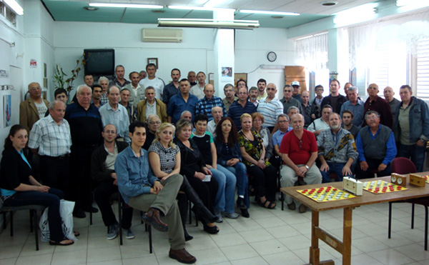
Все действующие лица фестиваля "Хайфа-2011"

Прежде чем закончить итоговый материал, в очередной раз хочется назвать фамилии тех, благодаря которым состоялся этот грандиозный шашечный праздник.
Так, по сто и более шекелей на проведение фестиваля "Хайфа-2011" перечислили известные в Израиле шашисты Борис Фельдман, Александр Гантман, Виталий Шафир, Лина Розен, Ольга Левина, Юрий Гольдштейн, Габи Софиев, Шломо Борохов, Михаил Шабшай, Давид Люксембург, Чрезвычайный и Полномочный посол Казахстана в Израиле Галым Оразбаков, предприниматель Мойше Сатановский (Украина), Светлана Немировская, Федерация шашек Израиля, популярная в Израиле газета "Эпоха", шашисты: из России - Юрий Кириллов, Испании - Нона Цейтлин, Германии -Геннадий Шапиро, а также десятки шашистов страны, которые внесли свой вклад в проведение турнира.
Причем подобные ситуации происходят уже не в первый раз.
Что касается мэрии Хайфы, управления абсорбции северной столицы, а также других организаций, то они еще ни разу не помогли в проведении фестивалей.
Очень жаль и обидно, что руководство города стоит в стороне от хороших начинаний. А когда возникает вопрос о финансировании, то ответственные работники пытаются отвести "стрелки" от никому из них не нужных проблем.

Фото Эрика Берлина
Несколько фрагментов по стоклеточным шашкам с фестиваля

Не часто встречается в соревнованиях "королевский удар", а тут дважды в партиях одного и того же участника.

А.Шапиро – М.Стругач

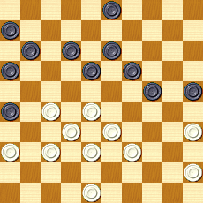

1... 24-29 2. 33x24 19x30 3. 35x24 18-23 4. 28x17 11x44

С.Томбак – М.Стругач

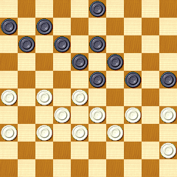

1... 24-29 2. 33x24 19x30 3. 28x17 11x44 4. 35x24

А.Гантман – Ю.Гольдштейн

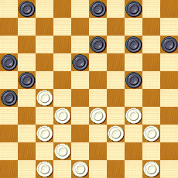

Черные намеревались пойти 1... 1823, но вовремя заметили комбинацию - 2.37-31
26x28 3.33x22 21x32 4.34-30 24x33 5.42-38 32x43 6.48x10 - и сделали другой ход.
 На пьедестале трое северян!

Феликс Вассерман, главный арбитр турнира

В шашечном календаре Израиля немало различных соревнований. Это - и чемпионаты страны по четырем видам шашек, и чемпионаты по быстрым шашкам и блицу, хайфские фестивали и различные другие соревнования.
И вот совсем недавно, в Од-а-Шароне, дебютировал еще один турнир – розыгрыш Кубка первого президента ФШИ Шломо Борохова.
Имя Ш.Борохова хорошо известно не только в спортивных, но и в политических кругах страны. Он приехал в Израиль вместе со своей семьей из Самарканда в 1974 году.
В 1978 году Шломо в составе сборной команды Израиля выступал на чемпионате Европы в Тбилиси. Что это были за годы, говорить не надо. И вдвойне приятно, что наше трио - Ш.Борохов, А.Гендлерман и А.Лиссон - не побоялись поехать в Советский Союз и заставить говорить там об Израиле.

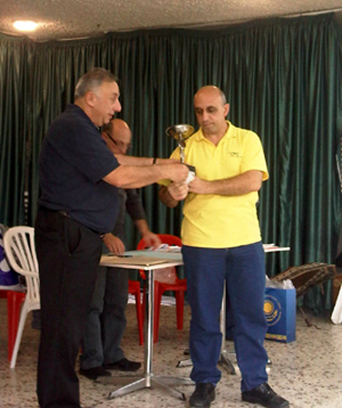
Шломо Борохов вручает кубок и
первый приз победителю Норайру Навасардяну

Уже в первом туре они вызвали настоящую сенсацию, уступив хозяевам с миниальным счетом – 1:2. Именно потеря этого единственного очка и не позволила в дальнейшем команде СССР завоевать золотую медаль. Шломо сыграл вничью с Н.Мищанским, а А.Лиссон – с В.Щеголевым, и лишь А.Гендлерман уступил А.Гантваргу.
Что касается окончательных итогов того чемпионата Европы, то голландцы стали первыми, СССР вторыми, а Израиль был удостоен бронзовой медали!
В 1975 году Ш.Борохов был избран первым президентом ФШИ. Этой общественной организацией он руководил долгие годы. За заслуги в развитии шашечного спорта ему было присвоено высокое звание Почетного Президента Федерации шашек Израиля.
Следует сказать о том, что Ш.Борохов постоянно находится в хорошей спортивной
форме. Его часто можно встретить на различных шашечных турнирах, как в нашей
стране, так и за рубежом.
В разные годы Ш.Борохов воспитал немало хороших шашистов. А лучшим его учеником является международный гроссмейстер, неоднократный чемпион СССР и мира Маркиэл Фазылов.
Турнир в Од-а-Шароне собрал 24 участника из 15-ти городов Израиля. В этот субботний день за шашечные столики сели два международных и четыре национальных гроссмейстера, по одному международному мастеру и мастеру ФМЖД, 13 мастеров спорта, три кандидата в мастера спорта. Средний рейтинг турнира оказался высоким – 2444 единицы.
Соревнования проходили по швейцарской системе в семь туров и прошли в очень интересной и захватывающей спортивной борьбе.

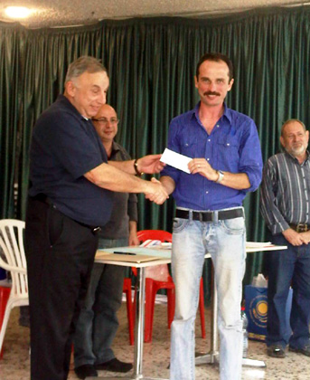
Шломо Борохов награждает серебряного призера Александра Гантмана.
На дальнем плане президент ФШИ Юрий Гольдштейн (слева)
и главный судья Феликс Вассерман

А лучше всех на сей раз сыграли трое шашистов с севера страны: национальные гроссмейстеры Норайр Навасардян (Хайфа) и Александр Гантман (Нацрат-Илит), а также мастер спорта из Кармиэля Марк Стругач, набравшие по 10 очков из 14-ти возможных. По дополнительному критерию – системе коэффициентов Бухгольца - у Н.Навасардяна оказалось 63 единицы, а у его партнеров – по 59.
Таким образом, переходящий кубок и первый денежный приз (500 шекелей) достались хайфчанину.
Что касается определения второго и третьего призов, то здесь в ход борьбы включился коэффициент системы Шмульяна: в активе А.Гантмана и М.Стругача было по три победы и четыре ничьих. Александр в ходе турнира одержал победы над С.Русановским (8 очков), М.Шавелем (9) и Б.Плоткиным (6), которые набрали в общей сложности 23 очка. А Марк переиграл И.Померанца (6), С.Томбака (8) и З.Александрову (7), набравших 21 очко. После расчетов второй приз (400 шекелей)
был вручен гроссмейстеру, а третий (300) - мастеру.
На одно очко от северян отстали сразу четверо. По таблице коэффициентов четвертое и пятое места достались нашим уважаемым ветеранам – международному мастеру из Тель-Авива Максу Шавелю (250 шек.) и национальному гроссмейстеру из Ашдода Эрлену Померанцу (200) .
Шестой приз (150 шек.) был вручен международному гроссмейстеру Маркиэлу Фазылову, а седьмой (100 шек.) - мастеру спорта из Мигдаль-а-Эмека Владимиру Готлинскому, который чуть более месяца назад приехал в Израиль на ПМЖ.

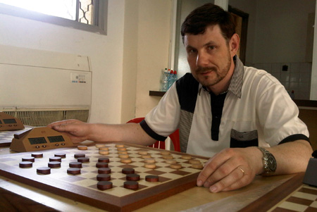
Третий призер Марк Стругач

По 8 очков набрали трое: мастера спорта Самуил Томбак (Бат-Ям), Элла Зильберман (Ришон ле-Цион) и Сергей Русановский (Тель-Авив). Восьмой приз (100 шек.) достался Э.Зильберман, занявшей девятое место, но сыгравшей лучше всех среди женщин.
С семью набранными очками финишировали организатор и спонсор турнира Шломо Борохов, Григорий Молдавский (Ришон ле-Цион), Зинаида Александрова (Цфат) и Копель Тенцер (Кирьят-Гат).

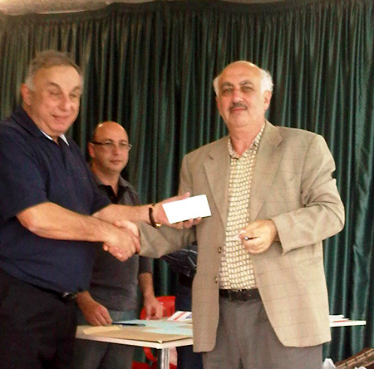
Шломо Борохов вручает приз своему лучшему ученику Маркиэлу Фазылову

Еще шесть участников набрали по 6 очков и замкнули вторую десятку. Это – Борис
Плоткин (Реховот), Виталий Шафир (Холон), Елена Соркина (Петах-Тиква), хозяин
турнира, обеспечивший прекрасное проведение соревнования, Йосиф Модзвгришвили
(Од-а-Шарон), Илья Померанец (Ашдод) и Семен Ешурин (Тель-Авив).
На закрытии турнира Шломо Борохов тепло поздравил победителей и всех участников, которые приехали на Кубок Ш.Борохова, а также пообещал, что турнир будет традиционным, а в будущем, возможно, станет международным.

Чемпионка Элла Зильберман

Феликс Вассерман, главный судья соревнований

Очередной чемпионат Израиля 2011 года по стоклеточным шашкам среди женщин прошел в Од-а-Шароне. Впервые в истории шашек он прошел по необычной формуле.
Финальная четверка играла в программе состязаний первого розыгрыша Кубка Почетного Президента ФШИ Шломо Борухова. А вначале представительницы прекрасного пола сыграли между собой. Так уж получилось, что Зинаида Александрова (Цфат), Елена Соркина (Петах-Тиква) и Элла Зильберман (Ришон ле-Цион) набрали по 4 очка из 6 возможных. Названные трое сыграли между собой вничью и каждая нанесла поражение Ирме Бежашвили из Тель-Авива.
Теперь участницам предстояло сыграть по четыре партии с мужчинами, выступающими в "швейцарке" турнира Ш.Борухова. Здесь лучшей оказалась Э.Зильберман, набравшая 4 очка из 8 возможных. Неоднократная чемпионка Израиля среди женщин завершила вничью свои партии с Б.Плоткиным, М.Шавелем, С.Томбаком и М.Фазыловым, набрала в общей сложности 8 очка из 14 возможных и, после годичного перерыва, возвратила себе чемпионскую корону.

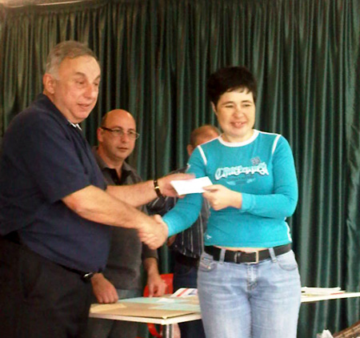
Шломо Борохов нагараждает чемпионку Израиля Эллу Зильберман

На одно очко от победительницы отстала З.Александрова. На втором этапе Зинаида нанесла поражение С.Томбаку, разделила очки с Г.Молдавским и потерпела поражение от М.Стругача и В.Готлинского. А "бронза" досталась Е.Соркиной, набравшей 6 очков. Елена сыграла вничью с К.Тенцером и Б.Плоткиным, но уступила в поединках с М.Фазыловым и Г.Молдавским.
Дебютантка чемпионата, кандидат в мастера спорта И.Бежашвили набрала три очка и финишировала четвертой.
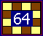 Все точки над "и"

Виктор Костовский (Украина), международный гроссмейстер

Кто ищет, Тот всегда найдёт! Песня «Весёлый ветер»

Перелистывая свои старые аналитические тетради,я обнаружил
интересующую меня запись за 1987 год. В своё время я хотел ввести вариант с 8... ed4?! в свой дебютный репертуар чёрным цветом, однако пассивность возникающих позиций мне не нравилась. В результате,я забраковал вариант ввиду следующего плана белых:
1.cd4 hg5 2.gh4 ba5 3.dc5 db4 4.ac5 cb6 5.cd6 ec5 6.ed4 ce3 7.dh6 fe5 8.hg3 ed4 9.gf4 bc5.
Не спасает 9... bc7 10.ed2 de7 11.dc3 ef6 12.ce5 fd4 13.cd2 bc5 14.ba3 x, игра сводится к уже рассмотренной партии
(А.Злобинский – М.Бродский, 2001г.)
10.ed2 de7

№5
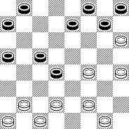
Позиция после 10... de7

Первая попытка опровержения
(см. диагр. №5)

11.ba3 ab6!(остальное очень плохо)
12.fg3 (не выигрывает 12.cb2 ef6!! 13.dc3 [13.fe5 de3 14.df4 fd4 15.hg5 ba7! 16.bc3 db2 17.ac1 ab4 18.fg3 ba3 19.gh4 cd4=] 13... ba7! 14.ce5 fd4 15.hg5 ab4 16.fg3 gf6! 17.ge7 fd6 18.fg5 de3 19.gh4! ba5! 20.gf6 ab6! 21.hg7 ed2 22.bc3 dc1 23.cd4 ce3 24.aa7 ca3!! 25.gh2 ed2 26.ab8 dc1 27.bg3 af8=)
12... gf6! (12... bc7? 13.gf2 gf6 14.fg5 fg7 15.hb4 ae1 16.ge5 bc5 17.ed8 ab6 18.da5 dc3 19.ad2 ea5 20.hg5, с выигранным окончанием.)
13.fg5 bc7! (Плохо 13... ab4? 14.ab2 ba7 15.de3 df2 16.ge1 fe5
17.gf6! eg7 18.ed2 gf6 19.bc3 ba5 20.cd4 ce3 21.ac5 x) 14.de3 df2
15.ge3 cd6 16.gf4 hg7! 17.cb2 ab4 18.ed4 ce3 19.aa7 ef2 20.bc3 fe1 21.cd4 dc5! 22.db6 ea5 23.bc7 ad8 24.ab8, и несмотря на серьёзный материальный и позиционный перевес, белые не могут реализовать своё огромное преимущество. Для активизации дамки белым придётся рано или поздно пожертвовать свою простую на f4. Окончательный результат игры – позиционная ничья.

ЭВРИКА!- Победный план!

(см. диагр. № 5)

Возвратиться к анализу этого варианта меня надоумил мой друг Арон
Злобинский, которого я очень уважаю за его беззаветную любовь и
бескорыстную преданность шашкам. Известного мастера интересовало моё
мнение (для его новой книги). Он прислал мне много партий с 8... ed4,
сыгранных на соревнованиях самого высокого ранга, вплоть до чемпионатов мира. Теперь я решил окончательно с ним разобраться, расставив все
точки над «и», ответив на резонный вопрос: так есть ли выигрыш у белых после 8... ed4? После цельнонаправленной, многодневной аналитической работы - «ЭВРИКА!» - пародоксальный победный план за белых был найден. Вот основные варианты (см. диагр.№5):
Итак! 11.d2–e3!! Поразительно, что этот план многие десятилетия упорно ускользал от внимания аналитиков и практиков! Этот великолепный
ход приводит либо к быстрому выигрышу шашки белыми, либо к полному коллапсу позиции чёрных. Рассмотрим:

(A) 11... ab4 12.cd2 gf6 (После 12... ef6 13.fg3 df2 14.ge3 ba3 15.bc3 bc7 16.fg5 fe5 17.ef4 cd6 18.de3 ab6 19.cb4 ab2 20.ac3 ca3 21.gf6 ba5 22.fd4 gf6 23.fg5x; сразу проигрывает 12... ba3 13.fg3 ac1 14.gh2 df2 15.ge1 eg5 16.hd8 x)
13.bc3 db2 14.ae5 ab6 15.ac7 bd6 16.gh2 fe5 17.fg5 cb4 18.fg3 dc5 19.gf4 eg3 20.hf4 ba3 21.dc3 cb4 22.ca5 ab2 23.gf6 eg5 24.hf6 ba1 25.fe5 ab2 26.ed6 bg7 27.de7x.

(B) 11... ab6 12.cd2 bc7 13.gh2! cd6 14.dc3 gf6 15.cg7 hf6 16.ba3x.
(C) 11... bc7 12.cd2 gf6 13.fe5 ed6 14.ec3 fe5 15.gh2! x.
(D) 11... ed6
(Отсутствие важных опорных шашек на полях d8 или e7 делает позицию чёрных совершенно безнадёжной).
12.fg5 ab4 13.ba3 de5 14.fg3 df2 15.ge3 x.

Итоговое резюме:
Вариант «Системы Воронцова» с ходом 8... ed4? безнадёжен для чёрных и его можно сдавать в архив.

"Живут во мне воспоминания"

Владимир Маламед, мастер спорта

"Пока я помню..."
Р. Рождественский

Полные залы в разных странах, в том числе и в Израиле, собирает российская певица Елена Ваенга. Ровесница моего внука. Бывшая жительница Североморска. Внучка адмирала Военно-Морского флота. Девичья фамилия - Хрулёва. Сопоставляю эти факты, вижу (как мне кажется) знакомые черты в её лице и фигуре и память уносит меня ровно на 60 лет тому назад… Май 1951 года. Экзамены на аттестат зрелости. Оценки разделились поровну: 7 "пятёрок" (любимые предметы - алгебра, геометрия, тригонометрия, физика, химия, астрономия, логика) и 7 "четвёрок" (все остальные ...). Решение о выборе ВУЗа принято мною давно. В родительском доме я видел, практически, только близких родственников и... офицеров Военно-Морского флота (с их семьями, разумеется). Все зимние и летние каникулы с 1944-го по 1948-й годы я проводил на линкоре "Октябрьская Революция", где в эти годы мой отец занимал должность командира электромеханической боевой части (БЧ-5). Поэтому мой выбор "смотрится" очень естественно - Высшее Военно-Морское инженерное училище имени Ф.Э. Дзержинского. Но ведь нужно ещё туда поступить! Для этого, в частности, нужно сдать 9 экзаменов. Прикидываю свои шансы. Математику (4 экзамена) должен сдать всю на "отлично". Ну не зря же в выпускном классе выиграл все школьные, районные и городские математические Олимпиады! Физкультуру (бег 3000 метров, плавание 100 метров, метание гранаты и лазание по канату) должен сдать на "4". Остальные пусть будут "трояки". Средний балл получается "4". Неплохо! Мои прогнозы подтвердились почти все. Заминка произошла лишь на устной геометрии. В билете мне досталась теорема Пифагора. А проблема заключалась в том, что экзамен принимала очаровательная молодая женщина, и вместо ответа по учебнику я начал выпендриваться - предложил провести доказательство теоремы ... на шашечной доске! "Нет такого доказательства", - сказала экзаменатор. "Есть!"- спорил я. Доспорился до снижения оценки... И вот - позади экзамены, мандатная комиссия, и поезд везёт более полутысячи курсантов первого курса четырёх факультетов на берег Финского залива, где нам предстоит в летнем лагере пройти в течение двух месяцев подготовку к принятию воинской присяги.
На первом же построении первокурсников нашего, паросилового, факультета все обратили особое внимание на стоявшего на правом фланге юношу могучего телосложения, ростом под 2 метра... в тапочках. Как потом выяснилось, на складе училища не нашлось обуви нужного ему размера (49). Это был курсант Иванов-ХРУЛЁВ. В 1957 году, после окончания училища, он был направлен служить в Североморск. Ау, Леночка Ваенга! Уж не идёт ли Ваша родословная от нашего правофлангового? Слишком много совпадений...
Пришло время поговорить о шашках. Не знаю, чем это можно объяснить, но в шашечном плане наш курс оказался уникальным. Такого наплыва молодых любителей шашечной игры больше в этом ВУЗе не было ни до, ни после. На первый курс только одного факультета поступили сразу 7 перворазрядников (для сравнения - в те годы во всём Ленинграде шашистов первого разряда такого возраста было около двух десятков): Эмка Игнатьев, Коля Калошин, Лёша Козырев, автор этих строк, Игорь Неустроев, Сева Овчинников, Игорь Поляков. А шашистов второго разряда даже всех и не вспомню: Женя Егоров, Коля Журавский, Боря Лопух, Ваня Максименко, Женя Сперанский, Изя Чалик, Лёва Чиркин, Лёва Шевелёв, Юра Шистеров... Уникален в этом перечне Ваня Максименко. Он имел второй разряд (кроме шашек) в шахматах, плавании, футболе, баскетболе, волейболе, лёгкой атлетике, гимнастике, тяжёлой атлетике. Забегая далеко вперёд, хочу рассказать о любопытном случае, связанном с И.Максименко. 1962 год. Москва. 4-е командное первенство СССР. В номере гостиницы, где живёт команда Латвии (за которую, в частности, играю и я), неожиданно появляются Ваня Максименко и его лучший друг по училищным годам Изя Чалик. Я очень рад встрече. "Володя,- обращается ко мне Чалик, - Ваня приехал ко мне в гости, увидел афишу вашего чемпионата и "достал" меня: «Хочу, - говорит, - посмотреть, как мои хохлы твоих жидов в шашки обыгрывают». Можешь ты ему доставить такое удовольствие, познакомить с командой Украины?" "Нет проблем, - ответил я, - но сначала ознакомлю заочно. Вот состав команды Украины: Зиновий Цирик, Виктор Неймарк, Илья Гейфман, Майя Фрейдзон, Исер Куперман, Марат Коган. Пошли знакомиться?". "Не, Володя,- сказал Иван, - с такими хохлами я знакомиться не пойду. Мне Изи вполне хватает".
Возвращаюсь в училищные годы. Уже в лагере любители шашек быстро перезнакомились и начались (свободного времени было очень мало) бесчисленные блицы. Они продолжались и в течение всех шести лет обучения в училище. Играли матчи с контролем 10 минут на 5 партий. Думаю, что таких матчей мною было сыграно несколько тысяч.
В ноябре 1951-го, после первой корабельной практики, начались занятия. Уже на первом из них меня ждал сюрприз. Высшую математику преподавала та самая женщина, которая снизила мне оценку на приёмных экзаменах. Она представилась: "Галина Михайловна Фёдорова. В этом году закончила университет. Можете обращаться ко мне по имени-отчеству или "товарищ преподаватель". Г.М. скользнула по мне взглядом, явно узнала, но не подала виду. К рассказу о ней я ещё вернусь.
Как выяснилось, спорту в училище уделялось очень большое внимание. В расписание занятий входили уроки физкультуры. Гимнастика, спортивные морские снаряды, спортивные игры... На третьем курсе появился бокс. Незабываемыми остались зачётные бои. Руководитель занятий мастер спорта капитан Черняев заранее объявил нам, кто с кем выйдет на ринг. Кому охота идти в увольнение с разбитой физиономией? И многие из нас договорились лишь имитировать яростную схватку, а не драться по-настоящему. Но Черняев оказался хитрее. Когда мы пришли в спортзал, он оказался заполнен полностью. На скамейках для зрителей сидели девушки и молодые женщины, работавшие на самых различных должностях в училище. Черняев открыл соревнование словами: " Дорогие мои мальчики! Вам предоставляется уникальный шанс показать своим подругам, что вы стали настоящими мужчинами. Не упускайте его! На ринг вызываются..." Что я могу сказать? Все наши договорённости были забыты. Мастер спорта Черняев оказался хорошим психологом.
Каждый год в училище проходила Спартакиада по многим видам спорта. Участие в ней было обязательным для всех факультетов и курсов. Таким образом, всегда соревновались 20 команд. Но среди видов спорта не было ни шахмат, ни шашек. Мне захотелось исправить эту ситуацию. С разрешения командира роты я записался на приём к начальнику кафедры физподготовки подполковнику Ткаченко. Когда я сказал ему, что в училище много любителей шахмат и шашек, он рассмеялся. "Курсант Маламед, - сказал он, - ты не туда пришёл. Здесь морды бьют и железо поднимают". Однако когда я рассказал ему, насколько популярны шахматы и шашки в Ленинградском военном округе и (главное!) сколько медалей мы будем приносить училищу, Ткаченко обещал подумать. Через несколько дней был подписан приказ о проведении личных первенств училища по шахматам и шашкам, о включении шахмат и шашек в Спартакиаду и о создании сборных по этому виду спорта.
Через некоторое время меня вызвали на кафедру высшей математики. Захожу. В кабинете только Г.М.Фёдорова. Спрашиваю: "Вызывали, Галина Михайловна?" Её слова меня буквально огорошили. "Во-первых, никакая я тебе не Галина Михайловна. Я старше тебя всего на 3 года, поэтому можешь звать меня просто Галей. Во-вторых, покажи, как доказывается теорема Пифагора на шашечной доске. И, в-третьих, самое главное. Я немного умею и люблю играть в шашки. Ты можешь включить меня в какие-нибудь соревнования и оказать помощь при подготовке к ним?" Я быстро прикинул, какую замечательную идею мне подкинула Г.М. Действительно, нужно привлечь к шашкам не только курсантов, но и офицеров, преподавателей, женщин… " Конечно, Галочка, - ответил я, - все эти проблемы решаемы. И начнём немедленно. С теоремы Пифагора".
Шашечная жизнь в училище забурлила. Ежегодно проводились личные и командные соревнования. В женских первенствах играли 8-10 участниц, для финала в мужских (12 участников) проводились многоэтапные отборочные соревнования. В первом женском первенстве по 8,5 очка из 9-ти набрали Г. Фёдорова и сотрудница учебного отдела училища Люба Павлова. Матч выиграла Фёдорова (в дальнейшем - доктор технических наук, профессор). В следующих пяти чемпионатах побеждала то одна, то другая из них. Обе были призёрами чемпионатов Ленинградского военного округа. В первом мужском чемпионате победил автор этих строк. Потом были и другие чемпионы. Упорное соперничество в училищных чемпионатах не помешало мне побеждать 6 раз подряд в чемпионатах ЛВО. Причина? Мне удавалось "под ноль" выигрывать у "хвоста", что не получалось у моих конкурентов. Призёрами окружных соревнований обычно также становились курсанты нашего училища. Были и редкие исключения. Однажды третье место занял победитель ещё довоенного, «малого», чемпионата Ленинграда Ханин. Вторые места занимали Анатолий Гойхман (будущий израильтянин) и Генрих Миронов (в дальнейшем - известный ленинградский мастер).
Победы в армейских турнирах внушили нам неправильное представление о своей истинной силе игры. Так продолжалось до моего матча с И.Куперманом в 1954 году (см. "ШИ" - 4/2011). После своего полного разгрома я собрал своих друзей. "Всё, ребята, хватит дурака валять. Нужно садиться за теорию дебютов". Что большинство из нас и сделало. Результаты не замедлили сказаться. Года через полтора я пригласил второго призёра чемпионата СССР П.А.Святого дать сеанс одновременной игры нашим шашистам (сам от участия в нём уклонился...). После сеанса (результат +6 =4 в пользу сеансёра) я спросил: " Пётр Андреевич, слабовато ребята играют?"
"Ты что, Володя, - ответил Святой, - я обычно даю сеансы досках на двадцати-тридцати. И с тоской жду и надеюсь, что хоть кто-нибудь сделает ничью. Случается это далеко не всегда. А тут - четыре ничьих всего на десяти досках. Блестяще!"
В середине пятидесятых на экранах Советского Союза триумфально прошла демонстрация замечательного (особенно для того времени) французского кинофильма "Фанфан-Тюльпан". В фильме было полно ставших крылатыми фраз, и их с удовольствием (к месту и не к месту) вставляли в свою речь многие. На очередной аудиенции начальник кафедры физподготовки начал беседу со мной такими словами из "Фанфана-Тюльпана": "Война так нравилась народу, что продолжалась целых 7 лет. Но потом, когда подсчитали число убитых и обнаружили, что оно превысило число оставшихся в живых, по дорогам прекрасной Франции поехали вербовщики". «Так вот, Володя, - продолжил он, - игра шашистов вашего курса и её результаты так понравилась народу (и начальству), что когда подсчитали число перворазрядников и обнаружили, что их стало больше десяти, командование спорткомитета ЛВО разрешило провести у вас на курсе балльный турнир. Только поставлено условие, чтобы главным судьёй был человек со стороны. Постарайся найти грамотного, квалифицированного судью, который сможет и захочет тратить своё время именно в те часы, которые отведены в училище на спортивные соревнования". Задумался я не надолго. Мой выбор пал на Анну Стволинскую. Не выходя из кабинета, я тут же позвонил Ане и попросил её судить наш турнир. Согласие было получено. Вскоре вышел приказ о проведении турнира, и я получил пропуск для Ани с целью её беспрепятственного прохода в училище в игровые дни и часы.
С Аней Стволинской я познакомился в 1953 году. Мы с ней, имея в то время первый разряд, участвовали в четвертьфинале чемпионата Ленинграда. Некоторые участники турнира высокомерно считали, что они обязательно должны обыграть молодую шашистку. "Включили в турнир ходячее очко",- говорили они. Как же они ошибались! Аня играла интересно, нестандартно, показывала хороший расчёт. Например, в партии с Игорем Кухто, играя чёрными в "Обратной городской", Аня сделала не самый рекомендуемый теорией ход. Игорь (в дальнейшем - известный мастер, 5-е место в финале 22-го чемпионата СССР) решил добиться быстрой победы и... был переигран весьма виртуозно. Единственное поражение Кухто отодвинуло его на третье место и дало дорогу в полуфинал... мне. Мы с Аней подружились. Я с интересом наблюдал за её выступлениями в соревнованиях. В 1954 году Аня стала чемпионкой Ленинграда среди женщин. Интересно, что в том первенстве играла и сестрёнка-близнец Ани - Соня. Именно Соня смогла отобрать очки у главной конкурентки своей сестры и обеспечить тем самым Ане чистое первое место. В книге "Визитки известных шашечных маэстро" (2009 год, Л.В.Петрова, В.Г.Степанов) о творчестве Ани говорится так: "В обороне отсидеться - это ей не по нутру. Потому что
любит с детства сверхактивную игру".
Отвлекаясь немного в сторону, расскажу об одном эпизоде моей курсантской жизни, если не связанном напрямую с Аней,то, до какой-то степени, спровоцированном ею. После того, как в 1954-м в Ленинграде прошёл первый чемпионат СССР, Аня очень долго и настойчиво убеждала меня перейти на стоклетки. И вот я стал на некоторых лекциях изучать потихоньку книгу В.Гилярова "Стоклеточные шашки". На одной из лекций преподаватель капитан первого ранга Смыслов (мы звали его "гроссмейстер") заметил это безобразие. Забрав книгу, стал перелистывать её, говоря: " О! Стоклеточные шашки! Какая интересная игра! Как жаль, товарищ курсант, что у Вас не хватает времени на их изучение. Но я позабочусь, чтобы Ваше командование это время Вам предоставило". В итоге я на целый месяц был лишён увольнений и безвылазно сидел в училище. "Гроссмейстер" обо мне позаботился...
На закрытии балльного турнира в училище Аня объявила, что норму кандидатского балла выполнили Владимир Маламед (третий балл) и Игорь Поляков (первый). Весь турнир Аня провела безукоризненно, не допустив ни одного конфликта.
В этом месяце Анна Вениаминовна, продолжающая до сих пор свою благородную педагогическую деятельность в школе (которой руководит её сын Дмитрий), отметила свой очередной день рождения. Поздравляю её с этой приятной датой.

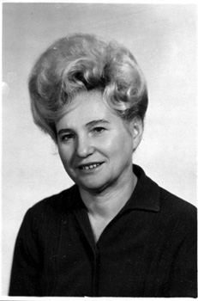
Анна Стволинская

Партии тех лет

В.Селезенев - В.Маламед

Первенство ЛВО, 1955 г.

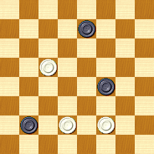

Преимущество чёрных не вызывает сомнений, однако выигрыш далеко не
прост. Не выигрывает, например:
27... ba1 28.cb6 hd4
28... he5 29.ba7 eb8 30.dc3 ef6 31.cb4 fg5 32.bc5 gh4 33.cd6=
29.bc7 d:g1 30.dc3 ef6 31.cd8 fe5 32.dс7, и чёрные выиграть не могут. Партия продолжилась так:
27... bc1 28.dc3 ca3 29.cb6 ac5! 30.b:d4 fe3 x.

Э.Игнатьев - В.Маламед

Первенство ЛВО, 1955 г.

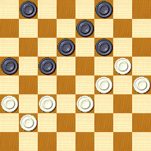

Белые шли на эту позицию, считая, что после 21...fe5 22.gf6
(22.ed4 c:e3 23.f:d2 dc5 24.gh6 ef6 25.de3 bc7x)
22... e:g7 23.ed4 c:g5 24.h:h8 ef6 они добиваются ничьей. Но последовало 24... dc5, и эндшпиль выигран за чёрных.

В.Маламед - С.Маньшин

Полуфинал чемпионата Ленинграда 1957 г.
"Перекресток"

1.cd4 de5 2.bc3 ed6 3.ef4 bc5 4.d:b6 c:a5 5.fe3 ab6 6.cb2 fe7
7.gf2 ba7 8.ed4 bc5 9.d:b6 a:c7 10.fe3 fg5 11.cd4 e:c3 12.b:d4 cb6 13.ab2 gh4 14.bc3 h:f2 15.e:g3 dc5 16. cb4 ef6 17.b:d6 fe5
18.d:f6 g:c7 19.fg5 h:f4 20.e:g5 hg7 21.gh6 gf6 22.gh4 bc5
23.hg3 ab6 24.gf4 ba5

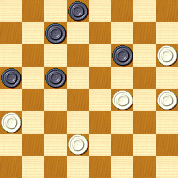

Здесь последовало соглашение на ничью, хотя после 25.fe5 f:d4 26.hg5 (26.hg7 de3 27.d:f4 cb4 28.a:c5 cd6 29.c:e7 d:h8=) чёрным пришлось бы ещё потрудиться для её достижения.

В.Маламед - Ю.Аза

Четверть-финал чемпионата Ленинграда, 1954 г.
"Перекресток"

1.cd4 de5 2.bc3 ba5 3.ab2 cd6 4.ab4 ab6 5.ba3 bc5 6.d:b6 a:c7
7.bc5 d:b4 8.c:a5
Юра Аза был единственным в турнире, кто имел (вожделенное тогда для остальных участников-перворазрядников) звание кандидата в мастера. Поэтому партию с ним я сел играть с особым волнением. Должен сказать, что восьмым ходом мои знания в этом варианте тогда и закончились. (В наше время в это трудно поверить...) Для меня началась "своя" игра.
8... fg5 9.gf4 e:g3 10.h:f4 gf6 11.dc3 ed6

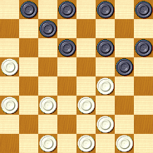

12.cd4
Через три с лишним десятилетия играли по-другому. В партии А.Гантман - В.Габриелян (чемпионат СССР, 1989 г.) было 12.cd2 fe5 13.ab4 e:g3 14.f:f6 fe7 15.cd4 e:g5 16.bc5 d:b4 17.a:c3 с некоторым позиционным преимуществом у белых.
В партии М.Фазылов - А.Чернопищук (11-е командное первенство СССР по переписке, 1988 г.) белые сыграли 12.cb4, после чего последовало 12... dc5 13.b:d6 c:g3 14.f:h4 fe7 15.ed4 fe5! 16.d:f6 ed6 17.fe7 d:f8 18.h:f6 fe7 19.ef2 e:g5 20.fg3 hg7 21.ab4 gh4! 22.gf4 dc7 23,bc5 gf6 24.ab6 c:a5 25.cd2 ab4. Согласились на ничью.
12... de5 13.f:d6 c:c3 14.cd2 fe5 15.d;b4 gf4 16.e:g5 h:f4 17.ab6 hg7 18.ba5 gf6 19.ab4 fe7 20.ba7 ed6

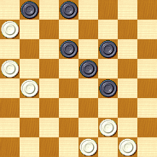

21.bc5
Cначала белые хотели сыграть здесь 21.fg3 f:h2 22.ab6 с, казалось бы, подавляющим преимуществом. Однако, у чёрных есть сильное возражение 22...bc7!, после чего белым нужно думать только о ничьей.
21... d:b4 22.a:c3

Каюсь, сделав этот ход я подошёл к присутсвующему в зале своему
товарищу Юре Альперовичу (4-е место в финале 18-го чемпионата СССР,1957 г.) и спросил, не пора ли предлагать ничью. "Правда,- сказал я, - есть там у меня небольшая ловушка, но ведь кандидат в мастера в неё не попадётся..." "Володя, - ответил Альперович, - запомни навсегда: если есть хоть малейший шанс, нужно играть до последней шашки".
22... dc7 23.ed2 fg5 24.fe3 gh4 25.e:g5 h:f6 26.de3 fg5 27.ed4 ef4 28.gh2 gh4?

Проигрывает. Чёрные считали свою позицию выигранной, в то время, как им нужно было думать о спасении. Необходимо было 28... cd6
29.de5! (этой несложной жертвы чёрные и не заметили) 29... f:d6 30.cd4x

Следующий эндшпиль, на мой взгляд, самый интересный из сыгранных мной за всю мою длинную шашечную практику.

В.Падерно - В.Маламед

Четверть-финал чемпионата Ленинграда, 1954 г.

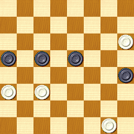

1.hg7 hg3 2.gh8
2.gf8? gh2 3.f:b4 ed4=
2... ef4 3.hf6 fe3 4.fh4?
Упускает выигрыш, который достигался только после 4.fe5! gf2
(4...gh2 5.ed4! ef2 6.d:a7x.
4... ef2 5.g:e3 gh2 6.eh8 hg1 7.cb4x)
5.ab4! c:a3 6.cd4 e:c5 7.g:e3x.
Ничего не давало 4.fd4 gf2 5.d:a7 ab4! и 6... fe1=, но нельзя сразу 5...fe1? из-за 6.a:f2 e:h4 7.gf2 h:b4 8.a:c5x
4... ef2 5.g:e3 gh2 6.hf6
6.hf2 hg1 7.cd4 gh2 8.d:b6 a:c7 9.ed4 hg1 10.fe3 cd6=.
6.he1 hg1 7.ef4
(7.cd4 gh2=. 7.ef2?? ab4 8.c:a5 cd4 9.е:с5 g:a7x)
7... cb4 8.a:c5 g:a7= , так как белые не могут помешать маневру 9...ab4 и 10...ad4
6... hg1 7.fd4
7.ef4 cd4! 8.c:e5 ga7 с угрозой 9... ab4
7... gf2!=

А.Литвиненко - В.Маламед

Первенство ЛВО, 1952 г.
"Центральная партия".

1.gf4 fg5 2.cd4 gf6 3.bc3 hg7 4.fg3? gh4 5.ab2 h:f2 6.e:g3 fg5
7.gh4 gf6 8.gf2

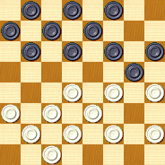

8... bc5
Не самый лучший ход. После 8... de5! 9.f:d6 e:c5 у белых нет никаких шансов на спасение.Вот возможные варианты^
a) 10.ab4 c:a3 11.dc5 b:d4 12.c:g7 fe7 13.h:f6 h:f8.
b) 10. fg3 cd6 11.gf4 (11.ef4 g:e3 12. d:f2 fg5 13.h:f6 de5 14. f:d4 c:g1x) 11... fe7 12.hg3 bc7x.
c) 10.hg3 cd6 11.gf4 ba5 12.d:b6 a:c5 13.fg3 ( 13.cd4 de5x) 13... ba7 14.cd4 de5x.
Я всё это видел, но мне показалось, что и сделанный мною ход также не даёт возможности белым оказать хоть какое-то сопротивление. Тем более, "замаячила" красивая комбинация.
9.d:b6 a:c5 10.fg3
10.cd4 fe5 11.d:f6 cd4 12.e:c5 d:b4 13.a:c5 g:g1 14.fg7 g:a7 15.gh8 cd6 и белая дамка не может избежать гибели в подготовленной петле.
10... cd6

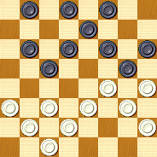

11.cd4?
Этот ход белых позволяет чёрным решить исход партии красивой комбинацией.Через 4 тура у меня возникла такая же позиция в партии с И.Поляковым. До сих пор удивляюсь, почему меня не насторожила готовность Игоря попасться на эту же комбинацию. Но он и не думал попадаться. Белые сыграли 11.ed4 и после 11... c:e3 12.fe5 f:d4 13.c:a5 все попытки чёрных выиграть оказались безуспешны.
11... de5! 12.f:b4 fe5 13.d:f6 dc7 14.f:d8 ba7 15.h:f6 ba5
16.d:b6 a:a5x.
В.Маламед - И.Поляков

Полуфинал чемпионата Ленинграда, 1956 г.
"Косяк".

1.cb4 fg5 2.gf4 gf6 3.bc3 bc5 4.ba5 gh4 5.cd4 hg7 6.d:b6 a:c5
7.ab2 ba7 8.fg5 h:f4 9.e:g5 fe5 10.gh6 cb6 11.a:c7 d:b6 12.bc3 gf6 13.hg3 cd4 14.ab4 d:b2 15.c:a3 bc5 16.de3 ed4 17.gf4 fg5 18.ba5 dc3 19.ed4 c:g3 20.h:h2 de5 21.hg3 ef6

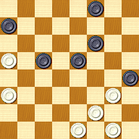

22.ab6 fe7? 22... fg7=
23.b:d4 e:c3 24.gf4 ed6
24... ab6 25.fe5 f:d4 26.fg3 h:f2 27.g:a7x
25.fg5 fe5 26.gh6 dc5 27.hg7 cb4 28.a:c5 cb2 29.gh8 bc1
29...ba1 30.h:b2 a:b6 31.fe3 b:f2 32.e:g3 h:f2 33.g:e3x
30.h:c3 ca3 31.cb4 ab6 32.c:a7 a:f8 33.ab8 и в дальнейшем белые выиграли этот "длинный"эндшпиль.

Нестандартный ход в стандартной позиции

Владимир Маламед, мастер спорта

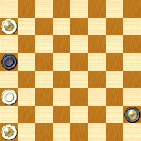

Этот стандартный эндшпиль известен более сотни лет. Для построения решающей позиции белым нужно вытеснить чёрную дамку с верхнего двойника, не упустив при этом нижний. Из учебника в учебник здесь десятилетиями "кочует" ход
1.ae3, чтобы после нападения 1... hg1 закрыться 2.ad4 и на 2... gh2 ответить 3.eg1 и 4.gh2. К моему большому удивлению, ашдодский мастер Ю.Резник предложил другой ход.
1.ac5!
Выясняется, что теперь нападение на белую дамку 1...hg1 вообще невозможно, т.к. после 2.ad4! чёрная дамка гибнет немедленно, а после 1... hb8 (другого нет из-за 2.ab4х) следует 2.cg1 bh2 3.ad4 и т.д.

По свежим следам новой изданной книги

Борис ДРУЖИНИН, международный мастер
Недавно появилась новая книга А. Д. Злобинского «Размышление за шашечной доской». Это подарочное издание под редакцией И. Г. Науменко вышло в Украине, г. Черкассы, тиражом 100 экз., в твёрдом переплёте, формат книги А5 (192 стр.).
«Размышление за шашечной доской» является как бы продолжением книги «Шашечные дуэли Арона Злобинского» (Нью-Йорк, 1999 г.), но в большей степени отображает его воспоминания не только о дуэлях за шашечной доской, но и о друзьях-товарищах (их у него много) и о знаменитых тренерах, которые дали ему дорогу в жизнь – хобби превратилось в профессию. В 1982 году Арон Злобинский, инженер, закончивший приборостроительный институт в Севастополе, был утверждён директором детско-юношеской шахматно-шашечной школы города Баку.
О таланте теоретика и автора дебютных монографий, академика Санкт-Петербургской академии шахматного и шашечного искусства, почётного мастера Арона Злобинского поведал в данной книге историк и библиограф шашек Давид Нудельман (США).
К сожалению, книга не лишена недостатков, огромное количество грамматических и других ошибок, которые бросаются в глаза при беглом просмотре ценного для теории шашек труда.
Кандидат в мастера И.Науменко, беря на себя ответственность как редактор, уже не в первый раз не справляется с работой. После выпуска сигнального экземпляра не работает с автором для исправления допущенных ошибок при вёрстке книги, стараясь быстрее выпустить тираж книги и на нём заработать, не понимая, что ложка дёгтя может испортить бочку экологически
качественного мёда.
Не везде точно указано, кто и когда играл партии, а иногда они и вообще остаются безымянными. Автор не ставил задачу выяснять первоисточники, хотя попытки имеются.
Рассмотрим материалы в книге, которые меня заинтересовали в теоретическом отношении или из-за допущенных ошибок.
В главе «Совершенство» приводится партия И. Куперман – И. Марголин (с.127-128) с комментариями А. Злобинского. С некоторыми комментариями я не могу согласиться и в связи с этим предлагаю читателям ознакомиться с моими субъективными замечаниями, а для этого необходимо вновь повторить партию.

1. ed4 fe5 2. df6 ge5 3. gh4! hg7 4. cb4.
Возможно 4. fg3 gf6 5. cb4 bc5 6. bc3 ab6 7. ba5 cd4 8. ab2 fg7!?.
В случае 8. … fg5 9. hf6 eg7. В партии Стрелниесе – Себерс из полуфинала чемпионата Латвии (1994 г.) чёрные решили упростить игру: 9. … eg5 10. gf4 ge3 11. df4 eg3 12. hf4 de5 13.fd6 ce5 14.ac7 db6 15. cd2 hg5 16. ef2 fe7 17. ab4 ba5 18. de3 bc7 19. ec5 cb6 20. ca7 ed4 21. ce5 aa1 22. ab8 ah8 23. bg3 =.
10. сe5 df4 11. eg5 df4 12. ge5 bc5 13. de3 hg5 14. ed2 cb6 15. ac7 bf4 16. bc3 gh4 17. eg5 hf6 18. cb2 c равной игрой.
9. gf2! (автор приводит слабый вариант с ходом 9. сb4) hg5 10. cb4 dc3.
В партии В. Али-Оглы – Креслинс, игранной в чемпионате ВС Балтии (1985 г.), было: 10. …
bc5?? 11. de3 gh6 12. gf4 eg3 13. hf4 fe5 14. hf6 eg7 15. fg5 hd2 16. ee5 df4 17. bd2 X.
11. bd4 ec3 12. de3! bc5 13. bd2 gh6 14. cb2! ba7 15. bc3 cb4 16. ac5 db4 17. ed4 ba3
18. fe3. Если 18. de3, то ed6 19. gf4 dc5 20. db6 ac5 21. fg3 cb6 22. ac7 db6 23. cb4 ab2 24. bd6 bc1
25. fe5 ff2 26. hf6 fh4 27. de7 c ничьей.
18. ... ed6 19. dc5 db4 20. ef2! cd6 21. gf4 dc5 22. fe5 fb2 23. aa1 gf4 24. eg5 hf4 25. dc3
ab6 26. cb4 ab2 27. ac3 ca3 28. fg3 fe3 29. cb4 ac5 30. gf4 c ничьей.
4. … gf6 5. ba5 ef4 6. bc3 fg5 7. hf6 eg5 8. ab2 de5 9. ab4 fe7 10. ba3.
В партии И. Мауриньш – Р. Томас, игранной в ХХIII чемпионате Латвии по переписке (1987 г.), продолжалось: 10. fe3! gh4 11. eg5 hf6 12. de3 fg5 13. ef2 gh4 14. ed4 ef6 15. cd2 hg5 16. ba3
cd6 17. ac7 db6 18. bc5 db4 19. ac5 ba5 20. fe3 ef4 21. gf2 fe5 22. df6 ge7 23. eg5 hf6 24. cd4 bc7
25. de3 cd6 26. hg3 db4 27. de5 fd4 28. ea3 ab6 c ничьей.
10. ... gh4 11. fg3 hf2 12. gg5 hf4 13. de3 fd2 14. ce3 ef6?.

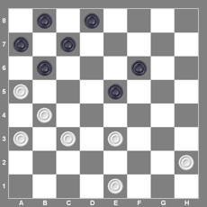

Возможно было играть: 14. ... cd6, а также: 14. … ed6 15. ed2 bc5 16. ef4 eg3 17. hf4 ab6 18. de3 de5 19. bd6 eg3 20. ed4 ce5 21. ac7 bd6 22. df6 =. 15. ac7 db6 16. ed2 bc5 17. hg3 ab6 18. ef4 ba5 19. de3 ef6 20.gh4 eg3 21.hf2 fg5 22.fg3 gh4 23.gf4 ba7 24.fe5 dd2 25.bd6 db4 26. ac5 =.
15. hg3! fg5.

Интересно отметить, что такую же партию из хода в ход разыграли М. Розаева и Л. Сивук в
чемпионате мира среди женщин (Днепродзержинск, 2005 г.), но белым не хватило мастерства
добиться победы над международным гроссмейстером. Партия продолжалась: 16. ef4? ge3
17. cd4 ec5 18. bf4 de7 19. fg5 bc5 20. gh6 ef6 21. gh4 cb6 22. ac7 bd6 23. ef2 de5 24. hg5 fh4 25.
hg7 ef4 26. gh8 ab6 c ничьей.
16. gh4!!. После этого хода чёрные форсированно проигрывают.
Надо отметить, что после 16. сd4! ec3 17. bd2 чёрным требуется точная игра на ничью.
Продолжим доказательства: 17. … gh4 18. ef4! hf2 19. eg3 bc5 20. gh4 сd4!
К проигрышу ведёт 20. … de7?? 21. de3 ef6 22. fg5 cd4! 23. ec5 fe5 24. ab6 ca5 25. gh6 ef4 26. hg7 fe3 27. gh8 ef2 28. cd6 ab6 29. de7 bc5 30. ed8 fg1.
На доске окончание – две дамки и две простые против дамки с тремя простыми.

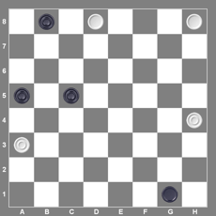

31. dg5 gh2 32. gh6 hc7 33. hc3!! с выигрышем.
21. fg5! dc3! 22. db4 ab6 23. gh6! bc5 24. bd6 ce5 25. hg7 ef4 26. gf8 fe3 27. fc5 ed2 28. hg5 de1 29. cd4.

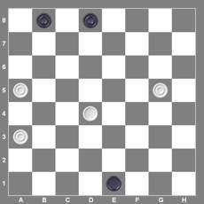

29. ... eg3! (остальные ходы проигрывают) 30. gh6 gh2 31. hg7 hg1, и чёрные добиваются ничьей.
16. … ef4 17. hf6 fd2 18. bc5! dd6 19. fg7 bc5 20. gf8 de7 21. ed2 ef6 22. de3 fg5 23. fg7
gh4 24. ef4 de5 25. fb4 hg3 26. gd4 gh2 27. dg1 cd6 28. bc5 db4 29. ac3 bc7 30. ab4 cd6 31. cd4 ab6 32. ba5 dc5 33. ac7 ce3 34. ga7 X.

***

В примечаниях к партии А. Злобинский – А. Курносов (с. 71) после 18. gf4 автор приводит партию А. Злобинский – В. Айрапетян (1970 г.) до 30. ef6.

Диаграмма 63
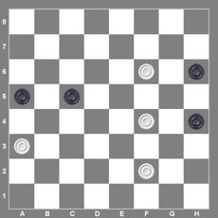

Далее, в продолжении партии редактор И. Науменко сделал подчёркивание ходов, а в связи с этим трудно понять – это продолжение партии или анализ З. Цирика из книги «Шашки - моя жизнь». По всей вероятности, это инициатива редактора И. Науменко, у которого желание внести в тексты авторов своё видение приводит к таким ляпсусам. В данном случае получилось как будто продолжение анализа З. Цирика из книги, а не продолжение партии А. Злобинский – В. Айрапетян. Ходы в партии совпали с ходами анализа З. Цирика и из-за этого, по-видимому, появилась данная инициатива. Надо заметить, что книга «Шашки - моя жизнь» была издана в 2005 году, а партия игралась в 1972 году.
Автору, сообщая читателям анализ Н. Кукуева после хода 30. ab4?, следовало бы указать, что позиция на диаграмме 63 впервые встретилась в партии В. Бакуменко – В. Медков в матче за звание чемпиона СССР в 1928 году (тогда же она была прокомментирована Н. А. Кукуевым).

***
Партия А. Медведев – А. Злобинский (с. 90-91), игранная в Баку в 1978 году, закончилась
ходом 21. hg3! по вине редактора И. Науменко.
Не допечатано: 21. ... bd2 22. gh2 hf2 23. hg7 hf6 24. db4 c ничьей.
13. ... fh6 14. fe5 df4 15. ee7 ce3 16. fd4 cd6 17. ec5 hg3 18. cd6 hg7! Белые сдались.

***

В главе «Победа в старинном дебюте» (с. 113- 117) имеются грамматические ошибки, но на них я не обращаю внимания, так как это не авторские ошибки.
Автор после сыгранной партии В. Калабин – В. Вершулис указывает источником сборник
«Косяк Саргина» составителя В. М. Высоцкого, не уточняя, где была сыграна партия (с.116).
Партия В. Калабин – В. Вершулис игралась в международном турнире по переписке «Золотое перо» - ФЗП-1 (1993-1994 гг.)

***
В главе «Марат Михайлович» имеется несколько неточностей, а именно:
1) «За столь отличный результат ему был присвоен 1-й разряд» (с. 159).
В 1938 году, по установленной спортивной квалификации М. Коган стал первокатегорником.
2) «За спортивные и творческие показатели в столь ответственном турнире ему присваивают звание мастера спорта. Своеобразный рекорд – он самый молодой мастер-шашист в стране!
Шестнадцатилетних мастеров до него не было!» (с.160).
Не могу согласиться, так как М. Когану (1924-1990) звания мастера спорта было присвоено в 1941 году, а В. Могилевичу (1923-1945) – в 1939 году, и поэтому самым молодым мастером спорта был Владимир Могилевич, и он был первым мастером спорта в шестнадцатилетнем
возрасте. Кроме того, как мне известно, присвоение мастера было в мае 1941 года, когда Марату Когану было 17 лет. Он родился 30 марта 1924 года. В анкете записал 30 апреля 1924 года. Я согласен, что это никакой роли не играет. Он был талантливым мастером и одним из самых молодых. Самое главное, что его уважает и почитает ученик, который воспитал новых мастеров и
дал им дорогу в шашках.
3) «Первого большого успеха на всесоюзной арене он добивается в 1946 году в финале IX
чемпионата СССР» (с.162).
В 1946 году чемпионат СССР не проводился. В 1947 году проводились два чемпионата СССР: IX - в Ленинграде, а Х - в Риге, с 3 по 27 декабря 1947 года (вместо 1948 г.).

***

В главе «Рыцарь шашечных сражений» (с. 122-124) приводится партия А. Шварцман – А. Плакхин, игранная на чемпионате МАРШ (Подольск, 1992 г.). Для уточнения анализа и приоритета данного варианта я вынужден вновь обратиться к партии.

1. gh4 hg5 2. hg3 gh6 3. cb4 de5 4. gh2?!
Этот ход большинство теоретиков в «Обратной игре Бодянского» не исследовали.
В «Курсе шашечных дебютов» В. Литвинович и Н. Негра (с. 191) пишут: «К очень острой борьбе ведёт 4. gh2, препятствуя 4. ... fg7? ввиду 5. ef4! gg1 6. bc5 bd4 7. ef2 X», предложив играть

4. ef4 ge3 5. dd6 ce5 6. ba5 bc7 7. bc3 fg7 8. cd2 c интересной, равной борьбой.

Более подробное внимание уделили этому продолжению В. Высоцкий и А. Горин в «Дебютной энциклопедии» (т. 3, с. 104-105), но не указали первооткрывателей данного продолжения в дебюте, хотя в их распоряжении были опубликованные материалы и анализы.

4. … hg7!?

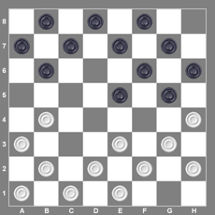

5. bc5.
Сильнее играть 5. ba5 gf4 6. eg5 hf4 7. bc3 ed4!
В партии А. Шабаев – В. Парамонов, игранной в полуфинале чемпионата России по пере-писке – ПЧР-01-02, (2001 г.), было: 7. ... bc5 8. fe3 gh6 9. eg5 hf4 10. ef2 fg7 11. fe3 gh6 12. eg5 hf4 13. cb4 ed6 14. de3 fd2 15. ce3 ed4 16. ef4 fe5 17. hg5 de7 18. ab2 ab6.

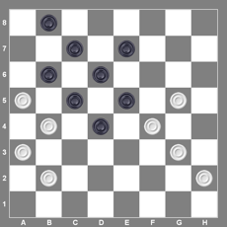

19. bc3 db2 20. ac1 ca3 21. gh4 eg3 22. hf4 ab2 23. ca3 bc5 24. gh6 ef6 25. hg5 fh4 26. hg7
de5 27. fb4 hg3 28. gh8 gf2 29. hd4 fg1 30. da7 gh2 31. ag1 hf4 32. bc5 fh2 c ничьей.
8. ce5 fd6 9. ab2 de5.
В случае 9. … fe5 10. fe3 bc5 11. bc3 ef6! 12. gf4 eg5 13. hf4 fe5 14. cb4 eg3 15. hf2 gh6 16. fg3
fe7 17. gh4 ab6 18. cb2 hg5 19. hf6 eg5 20. ef2 gh4 21. dc3 de7 22. fg3 hd4 23. ce5 df4 24. bf8 fg3
25. bc3 gf2 c равной игрой.
10. gf4 eg3 11. hf4 bc5 12. fe3 gh6 13. bc3 cb4 14. ac5 cb6 15. ac7 db2 16. ca3 ab6 17. dc3 ed6 18. ed2 fe5 19. ab4 eg3 20. hf2 bc5 21. ba5 cb4 22. fg3 ba3 23. cd4
dc5 24. db6 ab2 25. bc7 bd6 26. ab6 c ничьей.
5. … bd4 6. ec5 cb6 7. de3 bd4 8. ec5 bc7 9. cd2 cb6 10. de3 bd4 11. ec5 dc7.
В партии В. Голосуев – В. Рошкевич, игранной в чемпионате города (Ленинград, 1991 г.),
было: 11. ... gf4? 12. ed2 dc7 13.dc3 cb6 14. cd4 ec3 15. ge5! bd4 16. hg3! de3 17. fd4 ab6 18.
gf4 ba5 19. ab4! cd2 20. ba3 ac3 21. db2 fd4 22. bc3 db2 23. aе3 gf6 24. ed4 ed6 25. ab2 hg5
26. fh6 de5 27. bc3, и вскоре чёрные сдались.

Эта партия была опубликована гроссмейстером В. Голосуевым в книге «Шашечные парадоксы, или избранные партии разных лет» (Санкт-Петербург, 1995. С. 39-40)
Читателям он сообщает: «Оказывается, эта партия имела давнюю предысторию и получила
неожиданное продолжение. Едва ли не через год таким же победным исходом завершилась
встреча А. Шварцмана (Израиль) с неоднократным чемпионом страны, чемпионом мира
(ФМЖД) 1994 г. А. Плакхиным (Беларусь) на I–ом чемпионате мира (МАРШ) в Подольске.
И я сразу же поинтересовался у зарубежного гостя, кстати, в прошлом чемпиона Молдавии,
однофамильца известного гроссмейстера из Москвы: «Неужели Вы знакомы с аналогичной
новинкой из недавнего ленинградского чемпионата?». «Разумеется, нет, - ответил он, - впервые
такую жертву шашки осуществил около 20-ти лет назад мой ученик Суходольский на Всесоюзных юношеских соревнованиях – против будущего чемпиона страны гроссмейстера
М. Рахунова из Киева. Правда, тогда он неточно разыграл окончание и упустил победу. Текст партии был приведён вначале в рижском журнале «Шашки», а затем в книге Г. Харцевича (допущена ошибка фамилии Г. Хацкевича) «25 уроков шашечной игры». Однако о наличии за чёрных спасательного маневра (после 11. … dc7), в общем-то, не подозревали …».
После получения книги я написал письмо Владимиру о том, что он занялся плагиатом, так как он знал, что его партию назвать новинкой нельзя. Он был знаком с партией С. Макаров – А. Ремесис, игранной в IX чемпионате СССР по переписке (1973 г.), которая далее продолжалась:
27. ... ef4 28. cb4 fg5 29. hf6 fg3 30. fg7 gf2 31. gh8 fg1 32. bc5 X.

В. Рошкевич подтвердил, что партия именно так и закончилась, но он, конечно, не знал о партии С. Макаров – А. Ремесис. Я мог бы согласиться с тем, что В. Голосуев не обратил внимания на публикацию («Шашки» № 6. 1971, с.3) партии А. Суходольский – М. Рахунов из первенства СССР среди юношей (Калинин, 1971 г.), но, имея сборник партий IX чемпионата СССР по переписке (1973 г.), он не мог пропустить указанную выше партию, так как внимательно просматривал все партии чемпионатов по переписке. Когда я хотел получить сборник партий, мне посоветовали обратиться к В. Голосуеву, так как ему партии были отправлены. В связи с этим у меня не было сомнений по поводу знакомства с указанной выше партией. Для читателей приведу продолжение партии: 31. … fe1 32. bc5 ea5 33. cd6?.
Cледовало перевести дамку he5, а затем проводить шашки в дамки.
33. … ab6! 34. de5 bd8 35. hg7 db6 36. gf6 ba5 c ничьей, так как белые не имеют возможности играть дамкой по косяку из-за ас3, и получается повторение позиции.
Несостоятельной была ссылка на книгу Г. Хацкевича «25 уроков шашечной игры» - что в ней приведён текст партии. В книге (с.53) текст партии не был полностью указан, а написано:
24. ed4 с выигранной позицией у белых. О том, что партия закончилась вничью, ни слова не говорится, таким образом, читатель введён в заблуждение по поводу исхода партии.

12. ed2 gf4?
В. Голосуев сообщил (с.40), что «о наличии за чёрных спасательного маневра (после 11. … dc7) тогда, в общем-то, не подозревали …», а путь к спасению заключается в нестандартном плане: 11. … dc7 12. ed2 cb6 13. de3 bd4 14. ec5 ed6! 15. ce7 fd6 17. bc3 ef4 18. ge5 ff2 19. hh8 fe1, и ничья
неизбежна.
Кроме указанного выше продолжения, можно добиваться ничьей следующим образом:
11. … dc7 12. ed2 ed6 13. ce7 fd6 14. bc3! dc5.
В случае 14. … ab6 15. fe3! bc5 16. cb4! ed4 17. gf4 df2 18. de3 fd4 19. fe5 df4 20. bb8 de3 21. bg3 ed2 22. gd6 de1 c равной игрой.
15. fe3 ef4 16. ge5 ff2 17. hh8 fe1 18. de3 ea5 19. hg3 cd6 20. gf4 de5! =.
Анализ Бориса Дружинина.

Ответа на моё письмо от Володи Голосуева, естественно, я не получил. В редакции журнала
«Хроника шашек» мой материал по данному инциденту потерялся. Жаль, что так случилось.
Об этом читатели и автор, Арон Злобинский, могли бы знать раньше.
13. dc3 cb6 14. cd4 ec3 15. ge5 bd4 16. hg3!

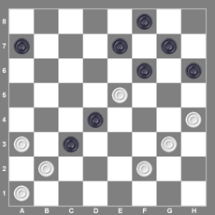

Чёрные имеют лишнюю шашку, рожон, но спасения не видно.
16. … ab6 17. gf4 ba5 18. ab4 de3 19. fd4 ccd2 20. ba3 ae3 21. db2 fd4 22. bc3, и чёрные
просрочили время.

Итак, «шлиф» применили впервые два спортсмена: А. Суходольский (1971 г.), но неудачно, и С. Макаров (1973 г.), выигравший партию. Но все же авторство следует признать за Алексом Шварцманом, так как его ученик был первым и партия была опубликована.
Непонятно только, почему Алекс Шварцман в книге «Радость побед и горечь поражений» (2004 г.) не сообщил о своём ученике и о сыгранной партии с М. Рахуновым, тем более что состоялся разговор о приоритете с гроссмейстером В. Голосуевым в 1992 году, но это дело автора, как и о чём писать. Самое главное – не заниматься плагиатом.

 Композиция
Отдел ведет  Михаил ЦВЕТОВ, мастер ФМЖД  tsvetov@hotbox.ru | 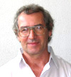
Вот и закончился ещё один международный конкурс, проводившийся под эгидой FMJD – «Беларусь-2010». Не без удовольствия публикую его итоги.

Международный конкурс по шашечной композиции, «Беларусь - 2010».
Категория В

№ | Ф.И.О. | И. И. | В. C. | Н. Г. | В. Б. | П. Ш. | общая | место
09 | М. Цветов (Израиль) | 73 | 70 | 80 | 80 | 73 | 75,33 | I
13 | P. Шаяхметов(Россия) | 80 | 65 | 75 | 55 | 73 | 71 | II
05 | В. Матус (Россия) | 70 | 60 | 70 | 72 | 66 | 68,67 | III
06 | П. Шклудов (Беларусь) | 63 | 75 | 70 | 57 | /// | 66,5 | IV
04 | Н. Грушевский (Беларусь) | 68 | 45 | /// | 75 | 63 | 65,5 | V
02 | N. Doubovy (Франция) | 55 | 50 | 75 | 55 | 77 | 61,67 | 6
14 | П. Шклудов (Беларусь) | 63 | 60 | 65 | 57 | /// | 61,5 | 7
03 | М. Цветов (Израиль) | 55 | 60 | 60 | 57 | 60 | 59 | 8
01 | И. Навроцкий(Беларусь) | 60 | 20 | 65 | 67 | 50 | 58,33 | 9
07 | М. Федоров (Украина) | 62 | 45 | 58 | 52 | 61 | 57 | 10
18 | E. Копылов (Россия) | 75 | 20 | 58 | 50 | 60 | 56 | 11
08 | А. Ныч (Украина) | 62 | 10 | 30 | 40 | 48 | 39,33 | 12
10 | Н. Грушевский (Беларусь) |  |  |  |  |  | 0
11 | И. Навроцкий (Беларусь) |  |  |  |  |  | 0
12 | Л. Витошкин (Беларусь) |  |  |  |  |  | 0
15 | М. Федоров (Украина) |  |  |  |  |  | 0
16 | А. Сапегин (Беларусь) |  |  |  |  |  | 0
17 | А. Ныч (Украина) |  |  |  |  |  | 0
19 | В. Ворушило (Беларусь) |  |  |  |  |  | 0
20 | A. Коготько (Беларусь) |  |  |  |  |  | 0

Судьи: И. И. – Иван Ивацко (Украина); В. С. – Виктор Студенцов (Литва);
Н. Г. – Николай Грушевский (Беларусь); В. Б. – Валдас Беляускас (Литва);
П. Ш. – Петр Шклудов (Беларусь).

Почувствовав вкус выполнения международных званий (сначала мастер FMJD , затем - международный мастер) я решил замахнуться на следующую ступеньку – международный гроссмейстер! Первый шаг в этом направлении оказался удачным: победив в категории В (проблемы, которые должны заканчиваться запиранием – в честь памяти известного белорусского составителя задач Гарри Далидовича), я записал в свой актив 30 баллов.

В-09 М.Цветов
1-е место

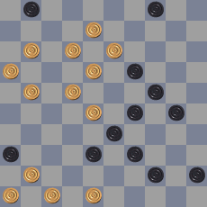

N9 472 (36:47 VP1)41, 21-17, 42, 2, 19, 9, 2, 21, 7, 50 x VP1 (38:47) 42, 217…Х

Вторая позиция, посланная на конкурс, также могла быть претенденткой на призовое
место, но тут вмешался злой рок – обнаружился идейный предшественник, значительно снизивший оценку судей.

В-03 М.Цветов
8-е место

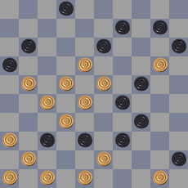

N3 31, 47-42, 41, 38, 21, 44, 8, 42, 4, 6, 50 х

Ещё 10 баллов я заработал в категории С - проблемы с дамками в начальной расстановке с обязательным условием наличия не менее двух вариантов. Должен отметить отрадный факт, а именно – впервые за долгое время был проведён конкурс с такой интересной категорией. Огромная благодарность организаторам соревнования за выбор этого трудного и очень красивого направления в композиции, привлекающего всё больше и больше составителей.

Международный конкурс по шашечной композиции, «Беларусь - 2010».
Категория С

№ | Ф.И.О. | И. И. | В. C. | Н. Г. | В. Б. | П. Ш. | общая | место
10 | B. Беляускас (Литва) | 78 | 75 | 78 | /// | 80 | 78 | I
29 | И. Ивацко (Украина) | /// | 70 | 85 | 50 | 95 | 77,5 | II
03 | B. Беляускас (Литва) | 65 | 80 | 75 | /// | 80 | 77,5 | II
05 | М. Цветов (Израиль) | 55 | 78 | 70 | 75 | 63 | 69,33 | IV
24 | И. Ивацко (Украина) | /// | 83 | 70 | 45 | 65 | 67,5 | V
25 | C. Устьянов (Украина) | 65 | 87 | 67 | 65 | 68 | 66,67 | 6
08 | В.Матус (Россия) | 65 | 72 | 63 | 65 | 60 | 64,33 | 7
02 | В. Гребенко (Беларусь) | 65 | 65 | 55 | 55 | 40 | 58,33 | 8
06 | А. Коготько (Беларусь) | 55 | 55 | 56 | 50 | 55 | 55 | 9
30 | E. Копылов (Россия) | 75 | 30 | 58 | 45 | 60 | 54,33 | 10
22 | В. Тринос (Украина) | 55 | 55 | 45 | 40 | 55 | 51,67 | 11
07 | П. Шклудов (Беларусь) | 70 | 25 | 50 | 50 | /// | 50 | 12
14 | М. Цветов (Израиль) | 50 | 60 | 45 | 30 | 45 | 46,67 | 13
17 | П. Шклудов (Беларусь) | 57 | 35 | 40 | 40 | /// | 40 | 14
19 | C. Устьянов (Украина) | 50 | 25 | 40 | 45 | 30 | 38,33 | 15
01 | В. Никитчук (Украина) |  |  |  |  |  | 0
04 | В.Матус (Россия) |  |  |  |  |  | 0
09 | В. Никитчук (Украина) |  |  |  |  |  | 0
11 | Л. Витошкин (Беларусь) |  |  |  |  |  | 0
12 | М. Федоров (Украина) |  |  |  |  |  | 0
13 | В. Гребенко (Беларусь) |  |  |  |  |  | 0
15 | А. Коготько (Беларусь) |  |  |  |  |  | 0
16 | Ю. Мурадов (Беларусь) |  |  |  |  |  | 0
18 | Л. Витошкин (Беларусь) |  |  |  |  |  | 0
20 | Ю. Голиков (Россия) |  |  |  |  |  | 0
21 | М. Федоров (Украина) |  |  |  |  |  | 0
23 | Н. Грушевский (Беларусь) |  |  |  |  |  | 0
26 | Ю. Голиков (Россия) |  |  |  |  |  | 0
27 | Н. Грушевский (Беларусь) |  |  |  |  |  | 0
28 | E. Копылов (Россия) |  |  |  |  |  | 0
31 | Ю. Мурадов (Беларусь) |  |  |  |  |  | 0

Предлагаю читателям журнала мою миниатюру – всего 5 на 5 шашек, занявшую
4-е место. Надеюсь, её решение доставит многим удовольствие.

С-05 М.Цветов
4-е место

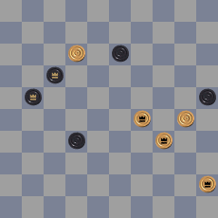

N5 50 (3А) 28, 9, 48, 26 х А(8) 18, 3 (16В) 21, 45, 31 (38) 48х
В(26) 43, 21 (17) 21 (40С) 17 (45) 50 х С(39) 49х

В прошлом выпуске, посвящённом дню рождения патриарха этюдной композиции Нахману Цомику, вкралась досадная ошибка, на которую указал А.Полевой – наш земляк, известный составитель задач и создатель электронной базы по композиции. А именно, в поздравлении чемпиона мира Миленко Лепшича этюд, посвящённый им имениннику, совпал с этюдом № 860 Федорука из книги … Лепшича «1000 mini» - ошибка, не свойственная великому этюдисту.

Гроссмейстер приносит извинения Н.Цомику и читателям журнала и предлагает в качестве подарка другой этюд.

М.Лепшич
Посвящается Н.Цомику
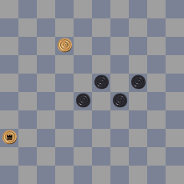
8(293)3(30 А )26(34 В )22.38(39 С )49+.
A (239)14(39)32(44)23.49+.
B (29)22.25(38)48+.
C (40)33(45)50+.

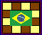 Бразильские шашки
Отдел ведет  Юрий РЕЗНИК, мастер спорта | 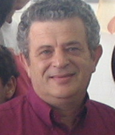

Новое начало

1.g3-f4 b6-c5 2.c3-d4 f6-g5 3.d4:b6 a7:c5 4.b2-c3 g7-f6 5.c3-d4 b8-a7?!
Странный и слабый ход, а выиграть за белых не всегда получается.
6.d4:b6 c7:a5 7.a1-b2 g5-h4
7... a7-b6

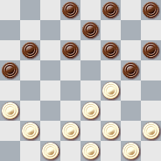

8.b2-c3
8.f4-e5? d6:f4 9.d2-c3 f4:b4 10.a3:a7 d8-c7=
8... b6-c5=
8.b2-c3 f6-g5 9.c3-b4 a5:c3 10.d2:b4 h8-g7

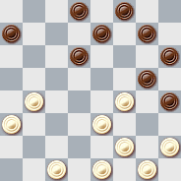

11.b4-a5 d8-c7?
Совсем плохой ход, но каким–то чудом позиция держится.
11... g7-f6?? 12.f2-g3! h4:d4 13.a3-b4 g5:e3 14.b4-c5 d6:b4 15.a5:g7x
12.a3-b4! g7-f6 13.h2-g3 a7-b6!
13... f8-g7?? 14.b4-c5! d6:b4 15.a5:c3x
14.e1-d2
14.c1-b2 b6-c5 15.b2-a3 f6-e5

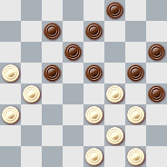

16.a5-b6 c7:c3 17.e3-d4 g5:e3 18.d4:d8 e3-d2 19.d8-f6 d2-c1
20.f6:a1 f8-e7 21.a1-c3=
14... f8-g7
14... b6-c5?? 15.d2-c3 c5:a3 16.c3-d4x
15.d2-c3 f6-e5!
15... b6-c5?? 16.g1-h2 c5:a3 17.c3-d4x
16.c3-d4
16.c1-b2 g7-f6!
16... b6-c5??

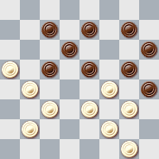

17.a5-b6! c5:c1 18.b6:h8x
17.b4-c5 d6:d2 18.f4:b8 d2:h2 19.a5:c7 =
16... e5:c3 17.b4:d2 d6-c5
17... b6-c5?? 18.f4-e5x
18.d2-c3
18.g1-h2 e7-d6?
18... e7-f6 19.f4-e5 f6:d4

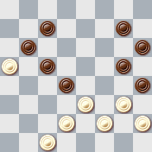

20.g3-f4 c5-b4 21.a5:e5 b6-c5 22.c1-b2 c7-d6=
19.c1-b2 g7-f6 20.f4-e5 f6:d4

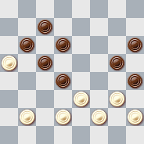

21.g3-f4 c5-b4 =
18... c5-b4 19.c3-d4 b4-a3 20.d4-e5+
20.d4-c5 b6:d4 21.e3:c5 g5:e3 22.f2:d4 h4:f2 23.g1:e3 a3-b2
24.c1:a3 e7-d6 25.c5:e7 g7-f6 26.e7:g5 h6:d2=

Анонс следующего номера

- Чемпионат Израиля по русским шашкам.
- Чемпионат Израиля по бразильским шашкам.
- Материалы по стоклеточным, русским и бразильским шашкам.
- Отдел композиции.
И другое...

Ваши пожелания и замечания:
М.Стругач – markstr@rambler.ru; markstrugach@gmail.com; 054 – 4408256

